**ICG 2012 Final Project Report**

施志軒 R00631007 柳成蔭 R01944040

**主題: 3D Model Reconstruction**

1. **研究動機與目標**

一般在建立三維模型上，可選擇使用商用軟體3DMax、Maya、Pro/E。而另外一種三維模型重建的方法可利用雷射測距儀掃描欲重建物體。掃描的結果為物體的點雲資訊，點雲為一群三維座標點的集合，其資訊隱含著空間的距離關係，經由換算可以得到物體的真實的輪廓。但若要將點雲轉換成3D模型，首先要將點雲進行處理。例如雜訊濾波、點雲資料區塊化、組織三點網格[1] 。但近年來由於Kinect出現，使建立三維點雲與模型的流程有了重大變革，而雷射點雲最大的不同在於Kinect建立三維點雲帶有顏色的資訊但雷射點雲則無。但雷射點雲所量測的距離資訊較Kinect點雲準確，並且Kinect無法建立戶外的大尺度場景的模型，而雷射能夠精確的建立模型的細節部分。如不規則物體、表面凹槽、大尺度場景等等。但如何將無色彩的點雲模型變成帶有色彩資訊的3D模型是一項極大的挑戰，而紋理貼圖可提供3D模型豐富的顏色資訊與視覺紋理等效果，因此本研究會利用SICK公司所出產的雷射測距儀LMS291與LMS400來對物體進行掃描，並透過材質貼圖使無色彩的模型產生真實物體的質感。

1. **硬體架構**

本專題基於選轉平台與SICK LMS400與LMS291所組成，在物體重建部分，將欲重建的物品放在選轉平台上，而旋轉平台每隔0.5度會由LMS400雷射測距儀掃描一次，藉由旋轉物體可以建立物體的3D點雲，而在場景重建部分是將LMS291放置於旋轉平台上，並每隔0.3度掃描一次並且可以建立環境的3D點雲，上述所得到的點雲資料可透過三角網格演算法將3D點雲變成實體模型，再利用材質貼圖或是對應雷射環場與環境還場影像來得到，最後在將物體的環場影像或材質貼在模型表面上，圖一為本專題所使用的硬體系統，雷射的有效工作角度以水平為-35~35度，有效距離為0.7~3公尺，並且圖二為系統硬體架構圖，雷射與旋轉平台皆透過RS232與電腦通訊。

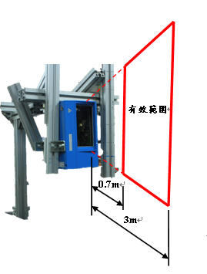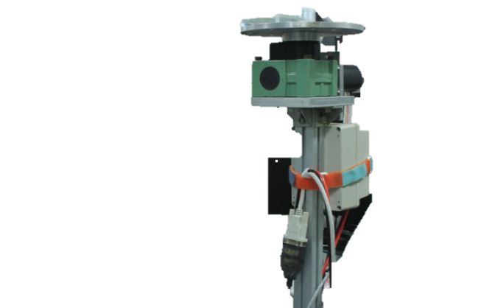

圖一 系統元件 左:雷射測距儀 右:旋轉平台

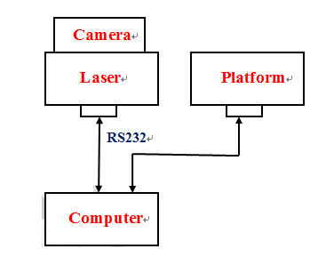

圖二 系統架構圖

1. **軟體架構**

在軟體開發時所選擇的語言皆為C++，在馬達控制與雷射控制的通訊上使用Visual Studio 2010所開發，並且用Qt設計GUI介面顯示點雲與最後貼圖的模型。並使用OpenGL與PCL等Open Source Library。其中PCL專門使用在點雲處理比如濾波或是表面化，OpenGL則是提供表面貼圖與GPU加速功能，程式架構如圖三所示，圖四為材質貼圖程式介面。

1. 雷射點雲點蒐集：使用雷射測距儀來蒐集且記錄物體的形狀資訊。
2. 點雲座標轉換：由於雷射測距儀所量到的資訊要透過幾何關係來推算物體的真實位置與形狀，若是固定並利用轉盤轉動物體掃描，因此是採取圓柱座標來還原點雲模型，若是固定並雷射測距儀至轉盤上轉動掃描環境，因此是採取球座標來還原點雲模型。
3. 點雲變成模型：利用PCL函式庫內部的三點網格演算法，將點雲變成模型。
4. 推估貼圖座標：表面化的點雲僅有三角形，因此若要完成表面貼圖則要建立其中轉換關係。

圖三 程式架構圖

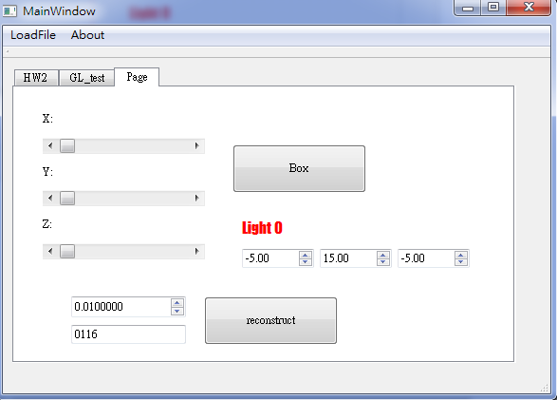

**選擇材質後**，**將材質貼於方盒上**

**轉動模型**

**光源位置**

**選擇材質後**，**將材質貼於上環境模型**

圖四 程式介面圖

1. **點雲座標轉換**

由於雷射掃描後的Raw data並無法直接轉換成空間點雲資料，因此必須透過雷射幾何關係與距離來推算。圖五為系統與物體的幾何關係，並將其轉換關係存成xyz型式，可由公式3-1表示。

(3-1)

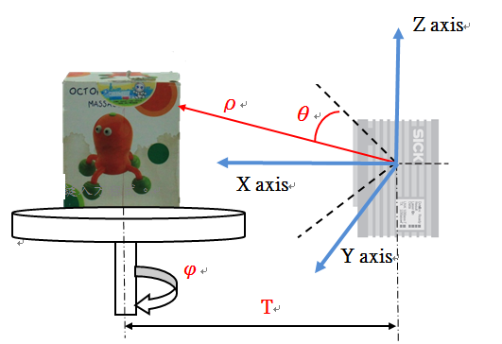

圖五 物體與系統的幾何關係

1. **推估貼圖座標**

由於雷射的空間點並無色彩資訊，因此在使用三角網格表面化時，並面並不會有顏色與貼圖資訊，因此使用PCL存檔出的obj檔案內僅只會包含三角形頂點(v) 與 三角形組成表面(f) ，因此沒有法向(vn)與貼圖座標(vt) ，但要決定vn是蠻容易的只要將三角形三個頂點求出邊長向量並做外積即可求得。但vt貼圖座標的決定則沒有這麼簡單，因此必須要使用課本texture mapping 章節所提到的使用球座標或圓柱座標來找出對應的貼圖座標u與v，並且可將其對應至想要貼上物體的材質，因此可以完成推估貼圖座標。

1. **結果與討論**

座標轉換後的空間點雲如圖六所示，底下的圓盤為旋轉平台。圖七為農機館側門點雲。

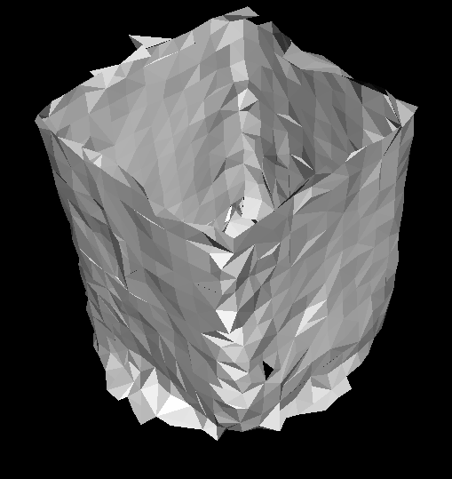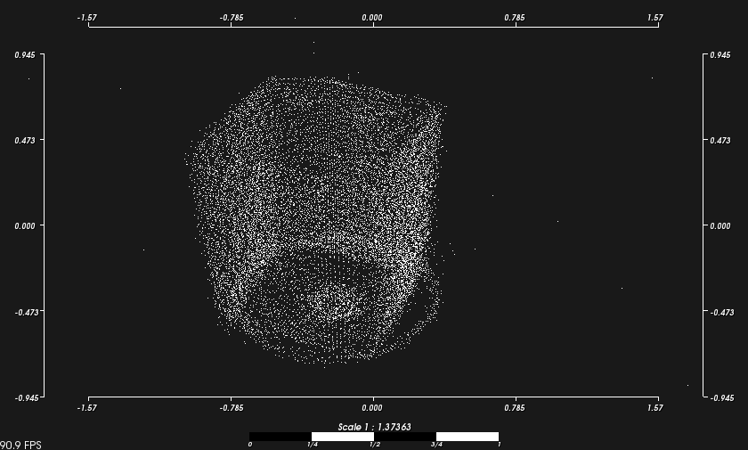

圖六 空間點雲-方盒

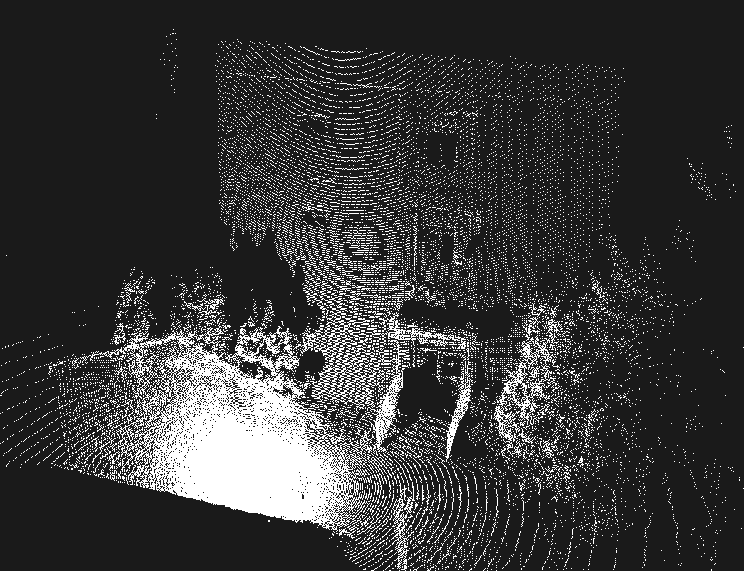

圖七 空間點雲-農機館側門

經由材質與雷射點之間的轉換後，可以將材質貼上至表面模型。圖八為方盒的貼圖結果，並且圖九為農機館貼材質的結果。觀察可發現其實材質貼圖透過幾何變化的表面更能發揮其視覺效果，但由於雷射點是使用球座標轉換可能天頂蓋附近的圖像可能會有扭曲的現象，但大致都能將圖片貼至定位。

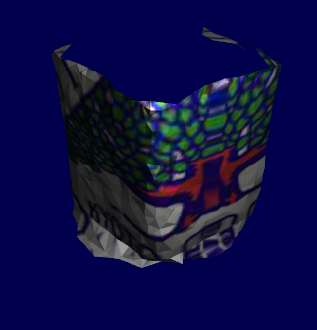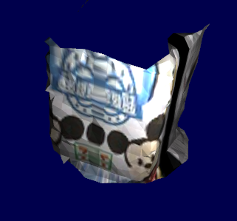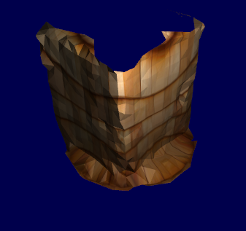

木頭盒 廣告盒 校徽盒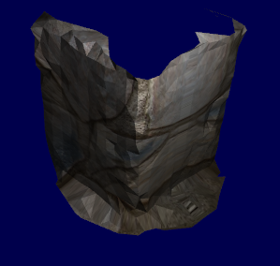

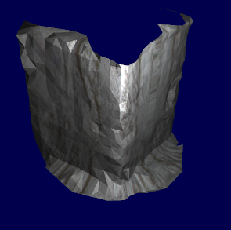

岩石盒-1 岩石盒-2

圖八 方盒的貼圖結果

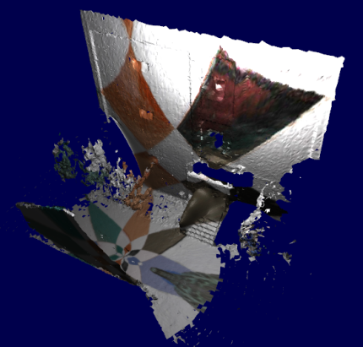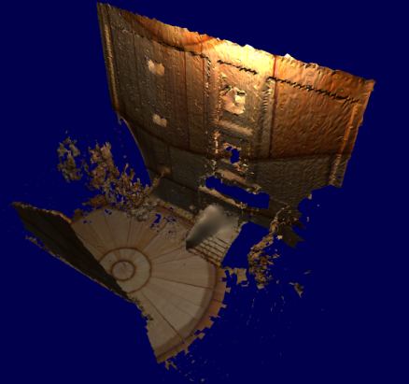

木頭屋 色彩屋

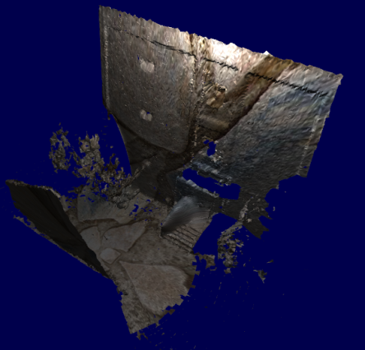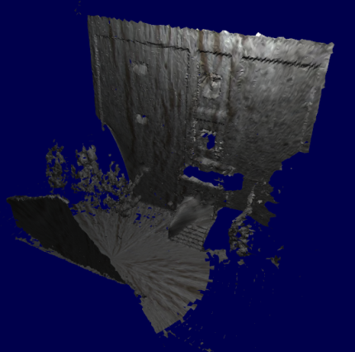

石板屋-1 石版屋-2

圖九 農機館側門的貼圖結果

# 參考文獻

1. 徐嘉鴻。2011。大尺度虛擬實境場景接合與修補演算法之研究。碩士論文。臺北：國立台灣大學生物產業機電工程學系。

[2] Poullis, C., and Y. Suya. 2011. 3D Reconstruction of Urban Areas. International Conference on 3D Imaging , Modeling, Processing, Visualization and Transmission. 33-40.

[3] Hao, M., and B Gebre.,and K Pochiraju. 2011 Color point cloud registration with 4D ICP algorithm. International Conference on Robotics and Automation (ICRA). 1511-1516

[4] Ohtake, Y., A. G. Belyaev, and H.-P. Seidel. 2005. An integrating approach to meshing scattered point data. In ACM Symposium on Solid and Physical Modeling. 61-69.

[5] ICG上課教課書與投影片講義